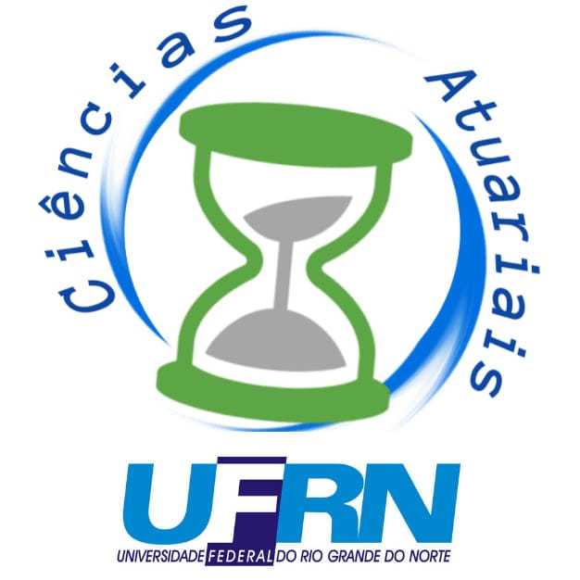

MINISTÉRIO DA EDUCAÇÃO E DO DESPORTO
UNIVERSIDADE FEDERAL DO RIO GRANDE DO NORTE
CENTRO DE CIÊNCIAS EXATAS E DA TERRA
CURSO DE GRADUAÇÃO EM CIÊNCIAS ATUARIAS

TRABALHO DE CONCLUSÃO DE CURSO / MONOGRAFIA
BACHARELADO EM CIÊNCIAS ATUARIAIS
FORMULÁRIO DE CADASTRO DE ORIENTAÇÃO

(A ser preenchido e enviado para o e-mail: cienciasatuariaisufrn@gmail.com, contendo no campo assunto: “Termo de aceite: NOME DO ALUNO”)

Declaro que aceito orientar o Trabalho de Conclusão de Curso (TCC) do aluno(a) , matrícula , conforme as normas e prazos estabelecidos pelo Regimento Geral do Trabalho de Conclusão de Curso do Bacharelado em Ciências Atuariais, durante o período letivo . .
Declaro também, que o aluno apresentou o projeto de monografia, com título provisório ou tema , o qual avalio ser possível ser desenvolvido pelo aluno durante o período letivo vigente.
Natal, de de .

Orientador
Nome:
Matr:

Co-orientador (se houver)
Nome:
Matr:

